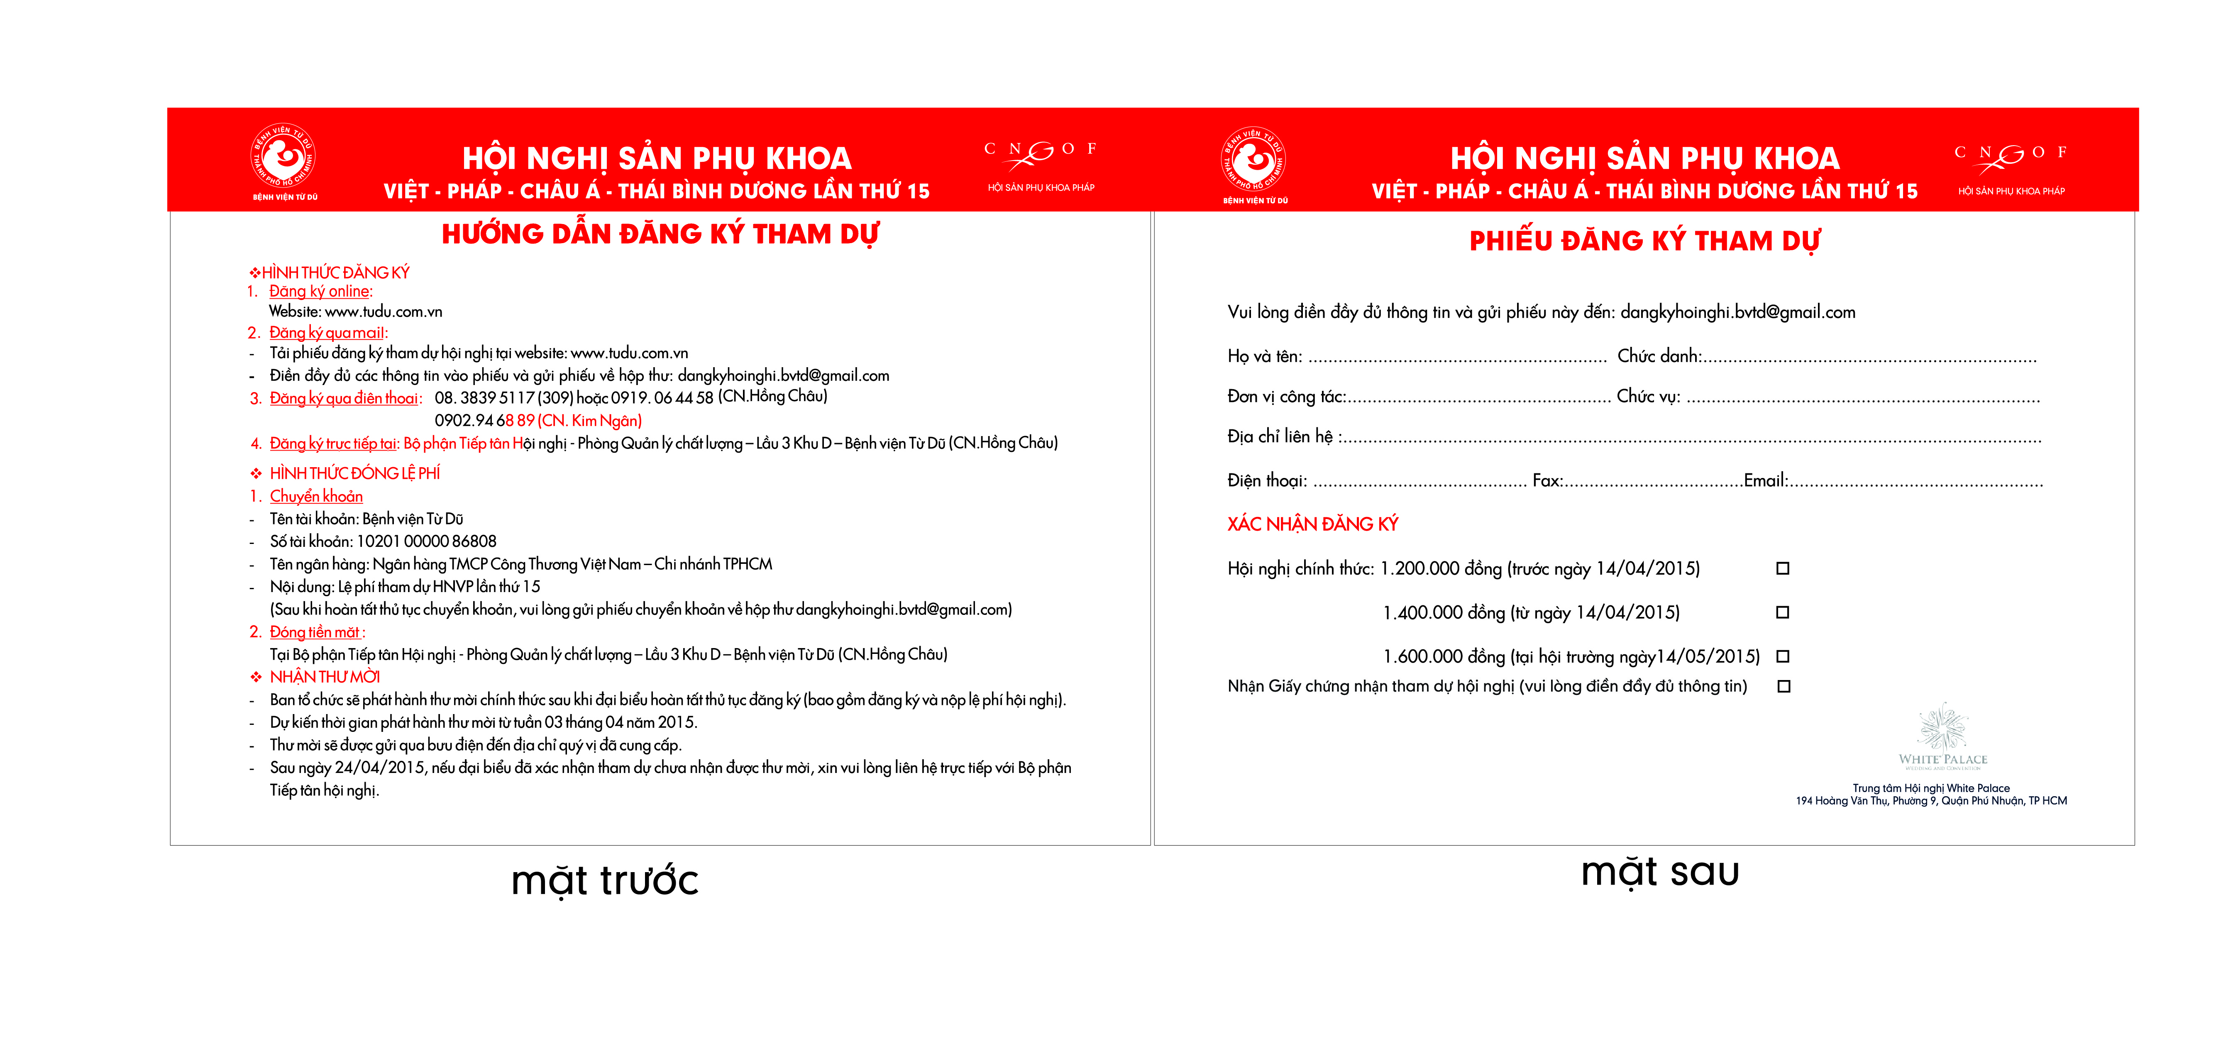
(điền thông tin)
(điền thông tin)
(điền thông tin)
(điền thông tin)
(điền thông tin)
(điền thông tin)
(điền thông tin)
(điền thông tin)

